’s-Hertogenbosch
Oude Dieze 3

Kadastraal : ’s Hertogenbosch, H-5570  Monumentnr. : SOM0649  Huidige functie : | Bouwjaar : XIXA, oudere kern  Architect :  Oorspr.functie : woon-werkhuis

Verbouwingen : 1990
Archief : Gemeente ’s-Hertogenbosch, afdeling BAM
Datum document: 19-11-2007

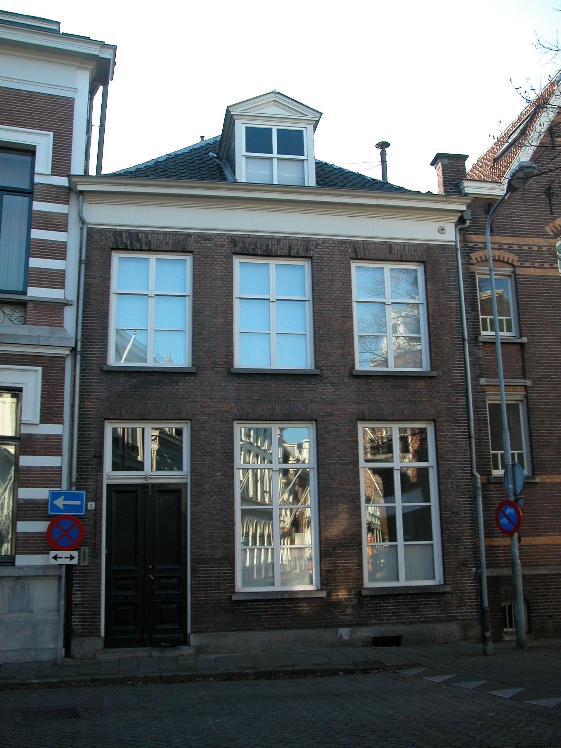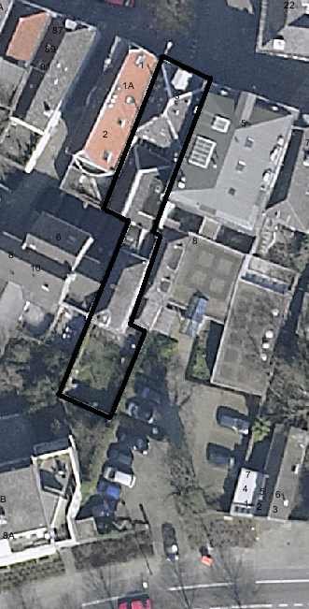
globale aanduiding van het perceel

Context
(Bouw)historie:
Het pand Oude Dieze 3 stond ooit bekend onder de naam “’t Cofferen” en herbergde vroeger een schuilkerk. Het oude pand is in de eerste helft van de 19de eeuw verbouwd en voorzien van een nieuwe voorgevel. Waarschijnlijk zijn er in het pand nog diverse onderdelen van de oudere kern bewaard gebleven (kelder, muurwerk). Tot halverwege de jaren 1970 was het gebouw in gebruik als woonhuis en kantoor. In 1976 is het geheel verbouwd tot twee woningen. Rond 1990 is het pand gerehabiliteerd. Hierbij zijn de vensterinvullingen vernieuwd en zijn de vensters in de voorgevel gemaakt naar voorbeeld van de vensters in de achtergevel.

Ligging:
Het perceel, gelegen aan de Oude Dieze, loopt vanaf deze straat door over de Dieze tot aan de achterzijde van de bebouwing aan de de Zuidwal. Op de kadastrale minuut uit ca. 1823 is te zien hoe het perceel zich oorspronkelijk uitstrekte, over de Dieze, tot aan de Zuidwal en dat het ook een soort vertakking met bebouwing had aan het Voldersstraatje. De omtrekken van de bebouwing aan de Oude Dieze komt wel nog steeds overeen met die van de huidige bebouwing.

Beschrijving

Algemeen (hoofdvorm, kap):
Het geheel bestaat uit een voorhuis, tussenhuis en een smaller achterhuis. Het voorhuis heeft een kelder, begane grond, verdieping en zolder met borstwering onder een haaks op de voorgevel gesitueerd zadeldak. In het dakvlak aan de voorzijde zit een dakkapel onder een zadeldakje. De kelder met tongewelf in de langsrichting zit onder het rechter gedeelte van het pand. Het tussenhuis bestaat uit een begane grond en zolder onder een haaks op de voorgevel geplaatst zadeldak met dakschild aan de voorzijde. Het achterhuis omvat een begane grond, verdieping en zolder met borstwering onder een haaks op de voorgevel geplaatst schilddak. In het dakvlak aan de achterzijde zit een dakkapel. Alle daken zijn gedekt met gesmoorde Hollandse pannen.

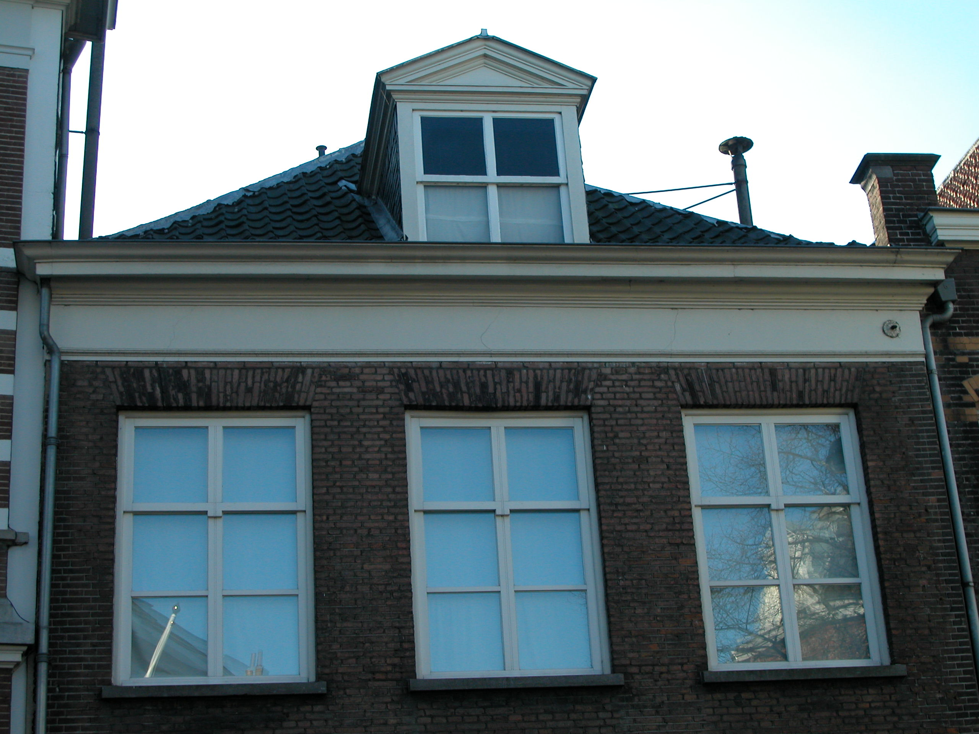

Voorgevel:
De drie vensterassen brede voorgevel is opgetrokken in schoon metselwerk en heeft een hardstenen plint. Links op de begane grond zit een toegang met dubbele paneeldeuren met kussens en een gedeeld bovenlicht. In het metselwerk boven deze ingang zit een strekse boog.

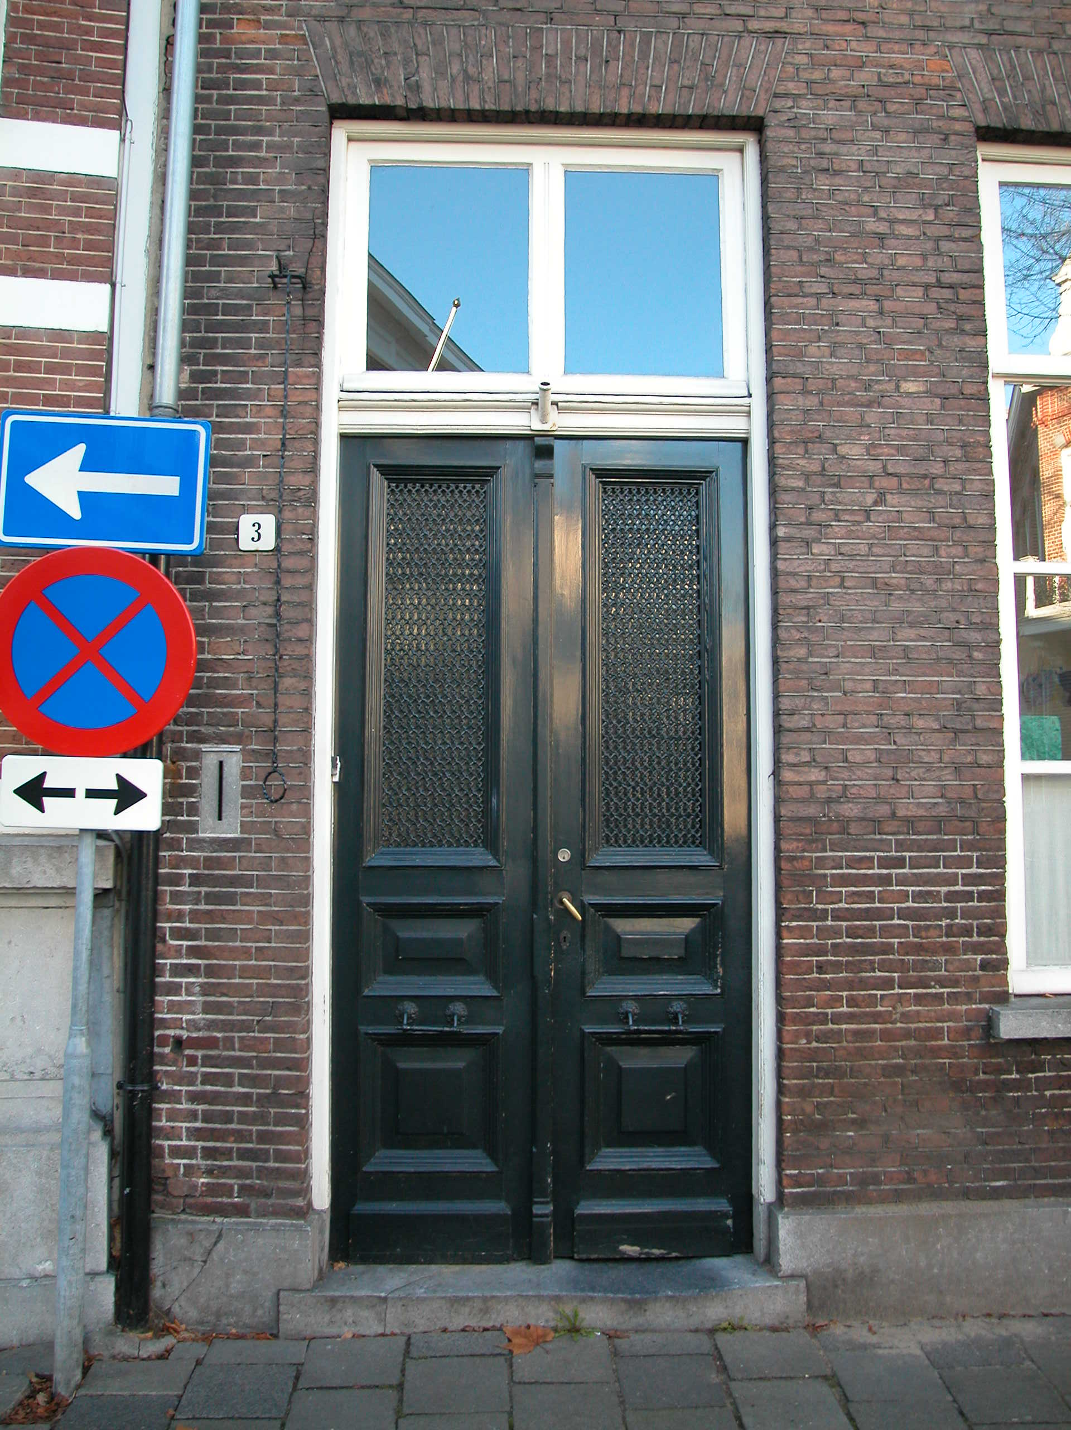

Rechts op de begane grond bevat de gevel twee vensters met kozijnen met duivejagersprofilering en vernieuwde 8-ruits schuiframen met wisseldorpelklosjes en een brede middenstijl. Onder het venster zit een hardstenen lekdorpel, er boven een strekse boog. Deze invulling wordt bij de drie vensters op de verdieping herhaald met 6-ruits schuiframen. De gevel wordt afgesloten door een houten hoofdgestel met architraaf, fries en bakgoot met gootlijst.
De voorgevel van het tussenhuis is niet zichtbaar vanuit de openbare ruimte. In een beschrijving uit 1976 wordt deze als volgt omschreven: De gevel heeft twee vensters met 6-ruits schuiframen met een brede middenstijl.

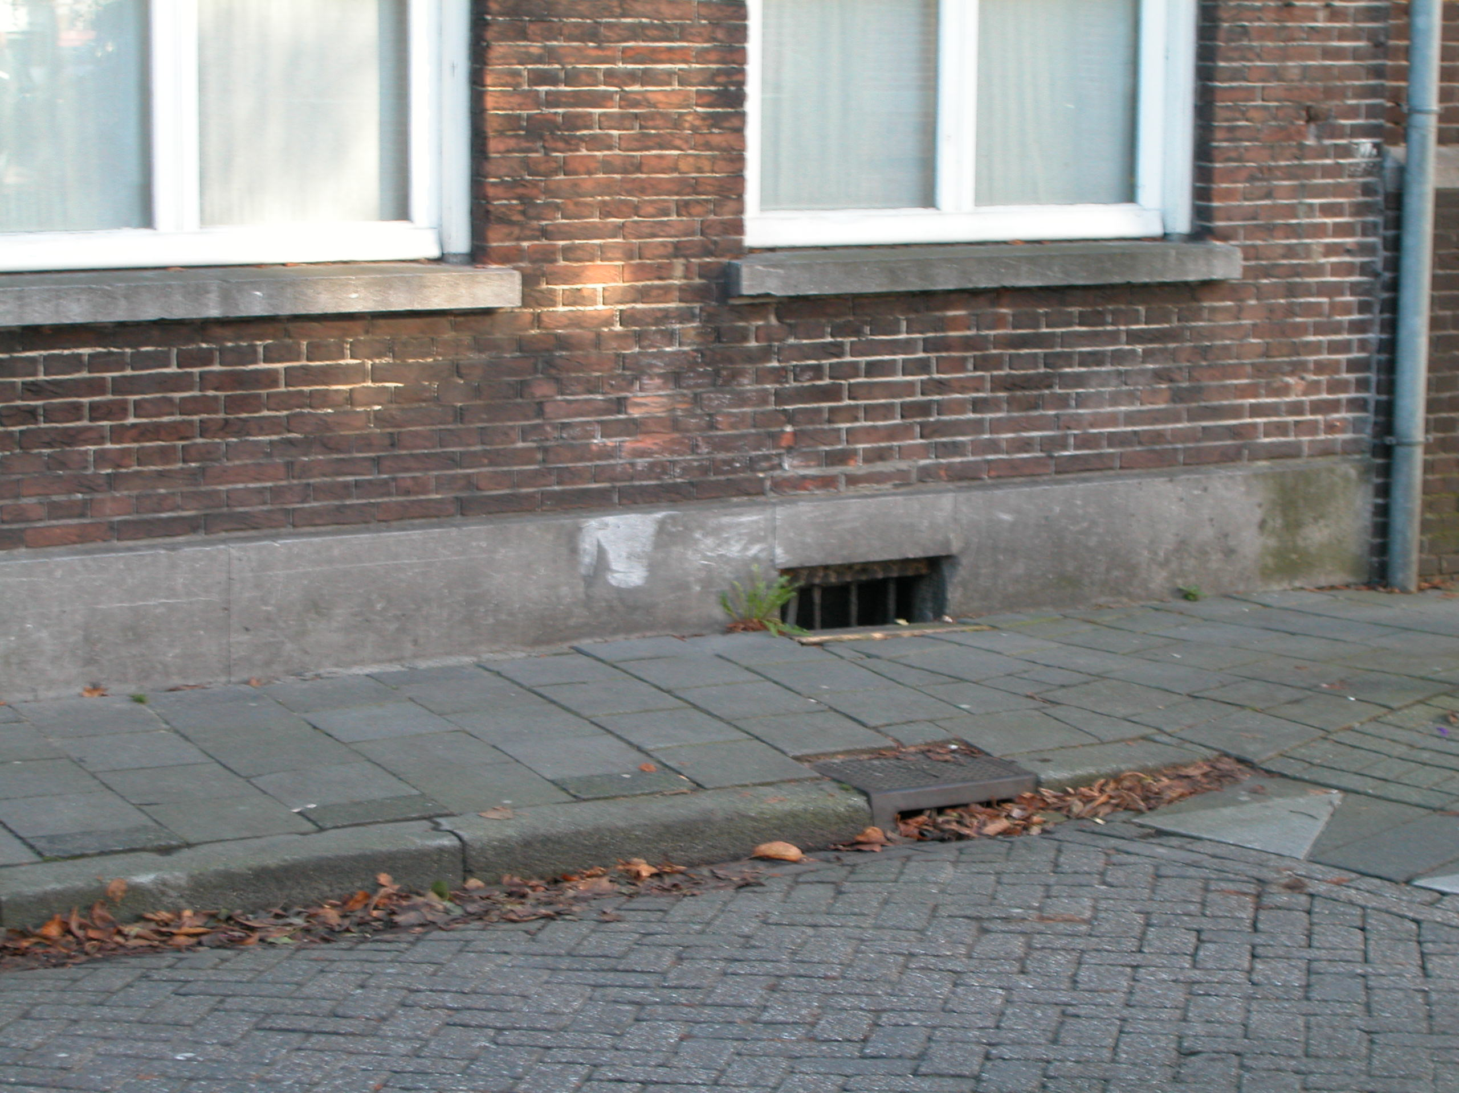

Zijgevels:
Het voorhuis wordt aan beide zijden begrensd met bebouwing. Van het achterhuis is vanaf de Zuidwal een klein deel van de zijgevels zichtbaar. Voor zover in het zicht, is de linker zijgevel (west) blind uitgevoerd en gepleisterd. Ter hoogte van de zoldervloer zijn staafankers aangebracht. Op de rechter zijgevel (oost) zijn resten van een pleisterlaag te zien. Voor zover zichtbaar vanaf de openbare weg heeft deze gevel op de verdieping twee vensters, waarvan de achterste een 6-ruits schuifraam bevat. Ter hoogte van de zoldervloer zijn staafankers zichtbaar.

Achtergevel:
De achtergevel van het voorhuis is niet zichtbaar vanuit de openbare ruimte. In een beschrijving uit 1976 wordt deze gevel als volgt omschreven: De achtergevel is een topgevel van schoon metselwerk met top- en schouderstukken, die uit de Dieze oprijst. Op de begane grond heeft de gevel twee vensters met 6-ruits ramen en in de geveltop zit een venster met 6-ruits raam. De achtergevel van het achterhuis (Zuidwal) is een lijstgevel opgetrokken in schoon metselwerk met op de begane grond twee vensters met 6-ruits schuiframen met een brede middenstijl en een toegang. De verdieping is zichtbaar vanaf de Zuidwal. Deze bevat twee vensters met een hardstenen lekdorpel en 6-ruits schuiframen. Boven en onder de vensters zit een strek. De gevel wordt afgesloten door een gepleisterd fries en bakgoot op klossen met gootlijst.

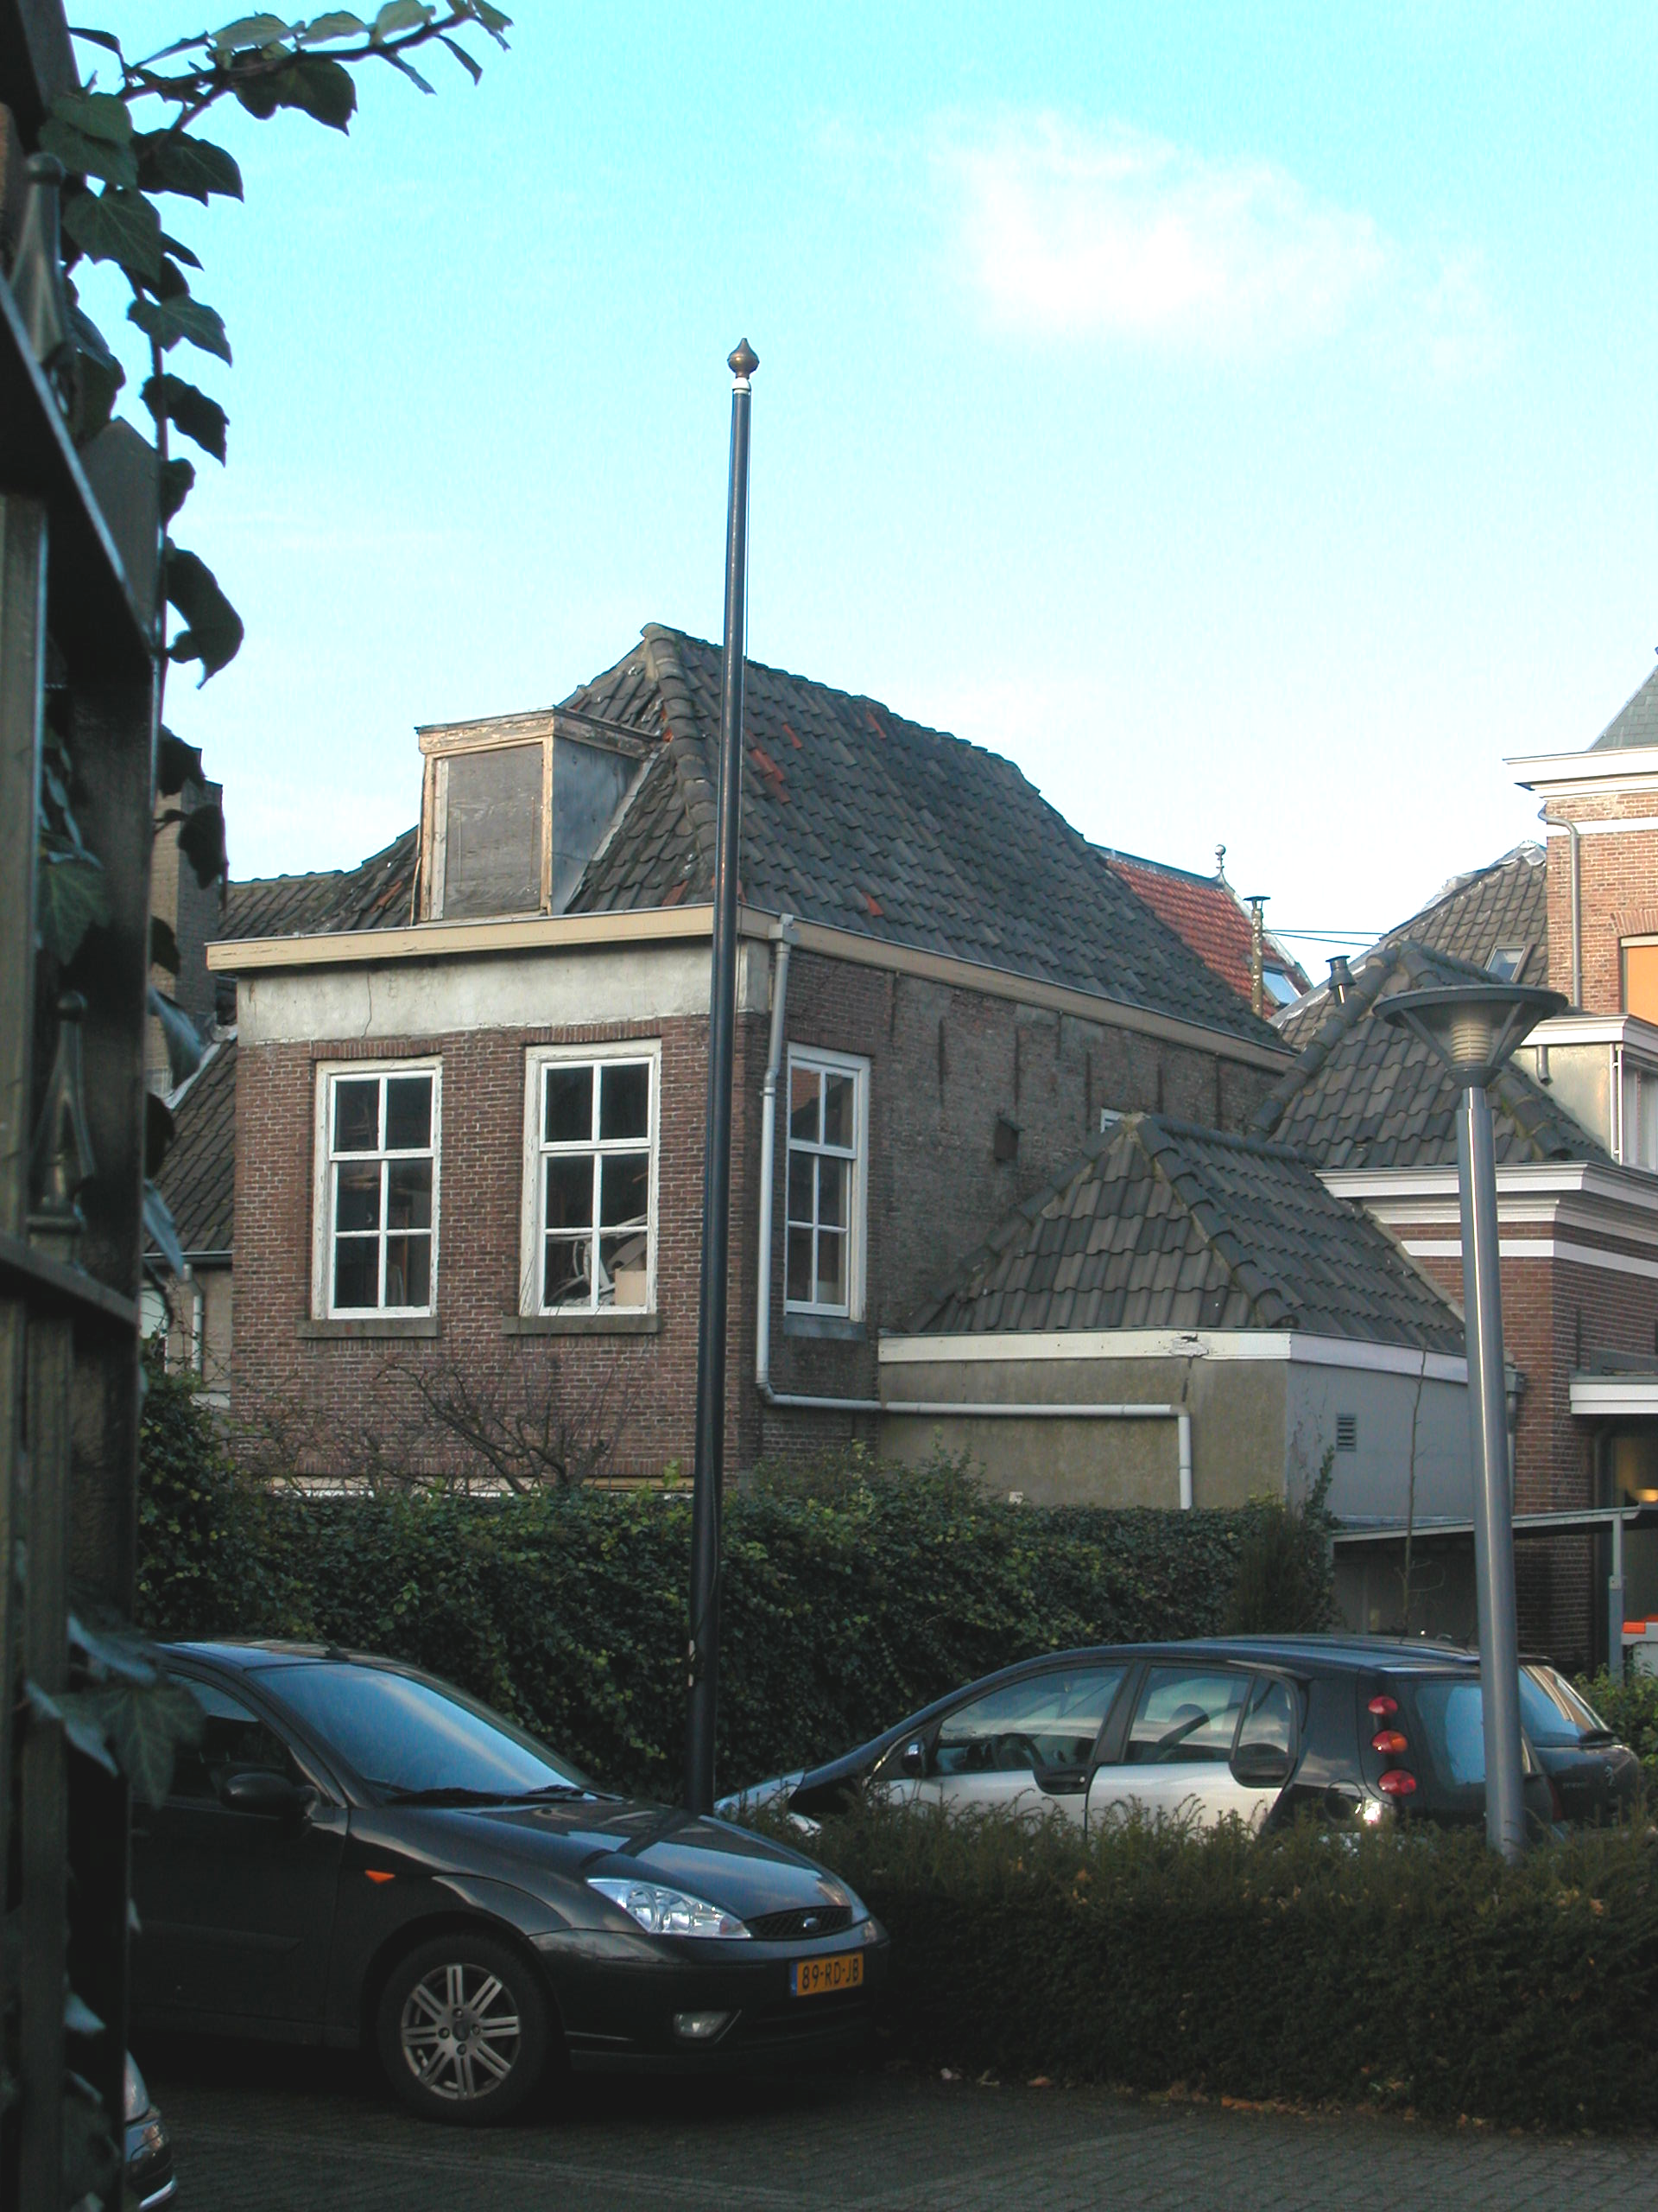

Ruimtelijke indeling:
Over de ruimtelijke indeling van het pand kan op basis van een beschrijving uit 1976 het volgende gezegd worden: De kelder zit onder het rechter gedeelte van het voorhuis en heeft een toegang in het pand. Tegen de rechter zijmuur lopen twee rookkanalen. Tegen de linker zijmuur is een gang die doorloopt in het tussen- en achterhuis.
De begane grond van het tussenhuis is dan ook verdeeld in een gang links en twee kamers rechts hiervan. Het achterhuis heeft eveneens de gang op de begane grond links, met rechts hiervan twee woonvertrekken. Op de verdieping is deze indeling omgekeerd. Tegen de rechter zijgevel zit een rookkanaal.

Constructies:
In de beschrijving van het pand uit 1976 wordt het volgende gezegd over de constructies van het pand: De kelder onder het voorhuis heeft een tongewelf in de langsrichting. De verdiepingsbalklaag van het voorhuis is enkelvoudig. De zolderbalklaag heeft twee vakken moer- en kinderbalken. De moerbalk loopt van voor- naar achtergevel. De kap bestaat uit een grenenhouten gordingenkap.
De balklaag in het tussenhuis is enkelvoudig. De kap heeft drie dekbalkjukken met schaarspanten met balk. De kapspanten zijn gedeeltelijk van hergebruikt hout en voorzien van telmerken.
Het achterhuis heeft enkelvoudige balklagen en een kap van grenenhouten schaarspanten met balk (XVIII).

Interieurelementen
In de beschrijving uit 1976 worden ook waardevolle interieurelementen genoemd: In de gang van het voorhuis liggen hardstenen gepolijste hardstenen tegels. De twee kamers in het tussenhuis bevatten nog suitedeuren. In het achterhuis zijn nog 19de-eeuwse stucplafonds aanwezig.

Erf, bijgebouwen, diversen:

Motivering voor plaatsing op de gemeentelijke monumentenlijst

1. Architectonische en stedenbouwkundige waarden
Het pand Oude Dieze heeft stedenbouwkundige waarde vanwege de samenhang met de historische gebouwde omgeving en de historische verkavelingstructuur. Het perceel liep oorspronkelijk door tot aan de achterliggende Zuidwal en de het gedeelte van de Dieze ter plaatse is overbouwd. Het geheel omvat drie achter elkaar geplaatste bouwdelen. De gevelwanden van de Oude Dieze vormen vrijwel in hun geheel een fraai historisch ensemble. Mede doordat het pand in de zichtlijn van de Peperstraat ligt is Oude Dieze 3 een zeer beeldbepalend element binnen dit ensemble.

2. Bouw- en/of kunsthistorische waarden
Achter de fraaie 19de-eeuwse gevel gaat een oudere kern schuil. Mogelijk zijn er intern onderdelen van een oudere voorganger bewaard gebleven, zoals de kelder en muurwerk. Daarnaast bevat het pand nog enkele waardevolle stucplafonds, suitedeuren en natuurstenen vloertegels. Het gebouw heeft dan ook bouwhistorische waarde.

3. Cultuurhistorische waarden
Het gebouw heeft cultuurhistorische waarde als zijnde een in uiterlijke verschijningsvorm redelijk gaaf 19de-eeuws woon-werkhuis met een oudere kern. Het pand is representant van de ontwikkeling in de 19de eeuw, toen veel oude huizen aan de belangrijke straten in Den Bosch geheel of gedeeltelijk vernieuwd werden en een nieuwe voorgevel kregen.

Het object Oude Dieze 3, bestaande uit een 19de-eeuws woon-werkhuis met een oudere kern en waardevolle 19de-eeuwse interieuronderdelen, is op basis van bovenstaande criteria beschermenswaardig als gemeentelijk monument in de gemeente ‘s-Hertogenbosch

